《信息理论与编码》开课说明
一、课程名称：信息理论与编码
二、课程性质：通识选修课
三、课程学时：27课时
四、课程学分：2学分
五、授课教师：瞿成明
六、课程简介：
任正非最大的烦恼不是品牌销量，竟是香农定理和摩尔定律！“信息论之父”香农1948年发表论文《A Mathematical Theory of Communication》开启了现代信息论研究的开端。
信息理论与编码是应用近代概率统计方法研究信息传输、交换、存储和处理的一门学科，也是源于通信实践发展起来的一门新兴应用科学。当前人类已步入信息社会，随着信息处理技术不断深入应用，信息在科学技术上的重要性早已超越了侠义的通信与信息工程范畴，渗透到自然与社会科学的所有领域，与电子技术、计算机网络、信息安全、自动控制、生物医学工程、遗传工程、人工智能等学科密切结合，受到各领域越来越多的关注，显示出它的勃勃生机和不可估量的发展前景！
课程主要系统地介绍香农（Shannon）信息论的基本内容以及它的应用。注重基本概念、基本理论和基本分析方法的论述，并结合实例建立数学模型，给出详细的数学推演过程和证明，力求物理概念清晰、数学结构严谨和完整。在内容编排上，由浅入深、循序渐进，合理而系统地安排章节。
七、开课对象：
对信息传输与处理、编码理论等感兴趣的学生（电子信息工程、电子信息科学与技术、通信工程等专业除外），均可报名，学习形式为线上慕课（MOOC）。另外，建议选本课程的同学务必修完《概率论与数理统计》。
八、报名方式：
1、注册账号并登录：
① PC端：http://www.ehuixue.cn/ （建议使用360、QQ、搜狗、Chrome等浏览器，不要用IE）
② APP端：（扫码下载、安装）
为便于后期统计成绩，注册时，请务必填选真实的学校（安徽工程大学）、学号及姓名。

- 加入课程：
① PC端：www.ehuixue.cn/index/teacher/coursemanage?cid=31797
② APP端：
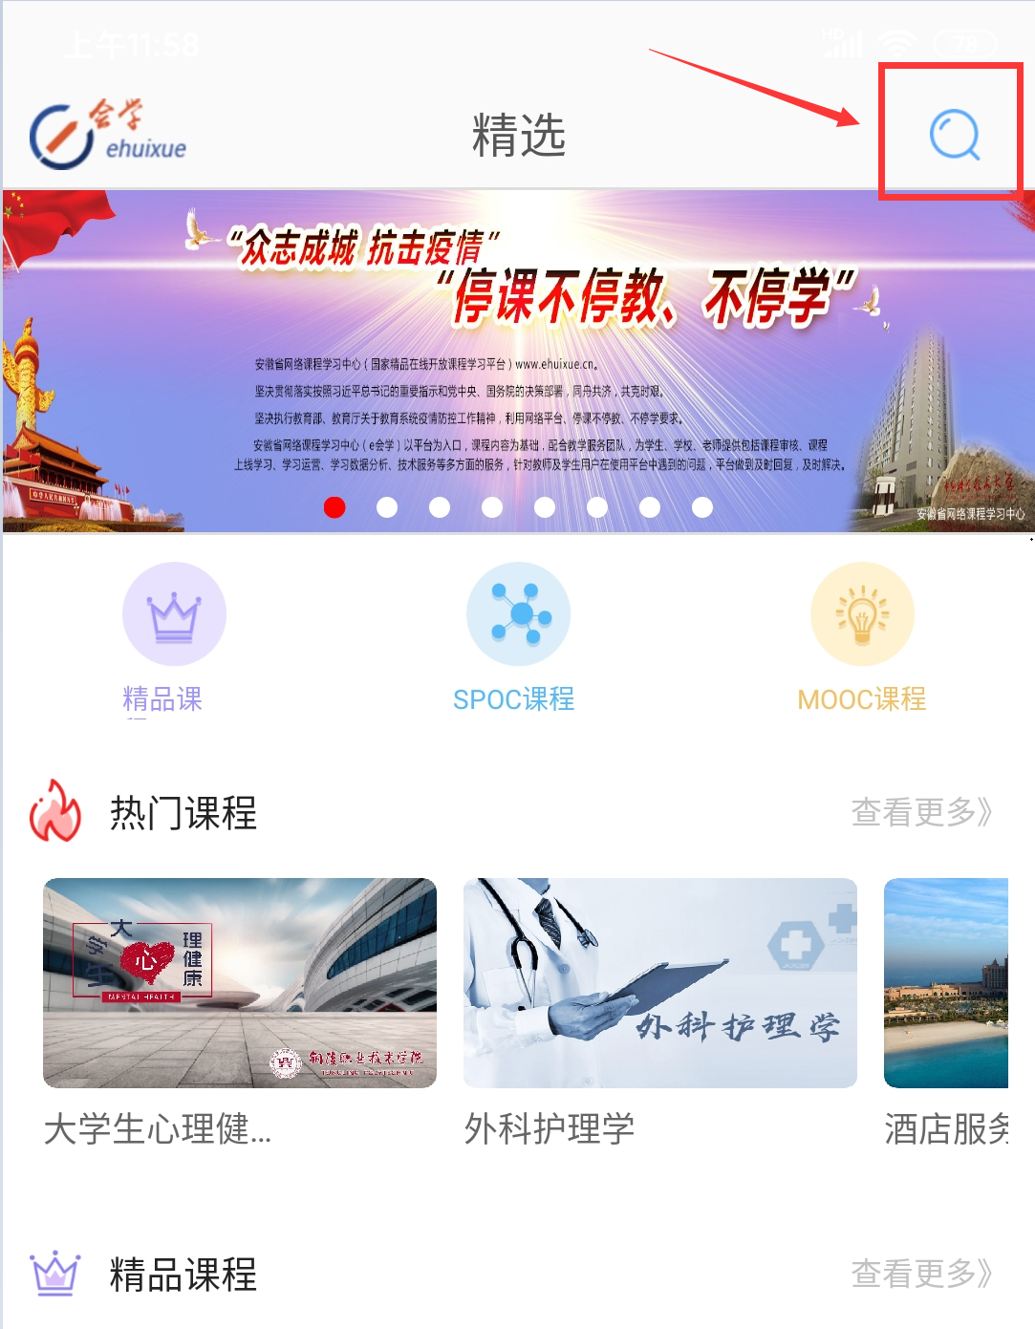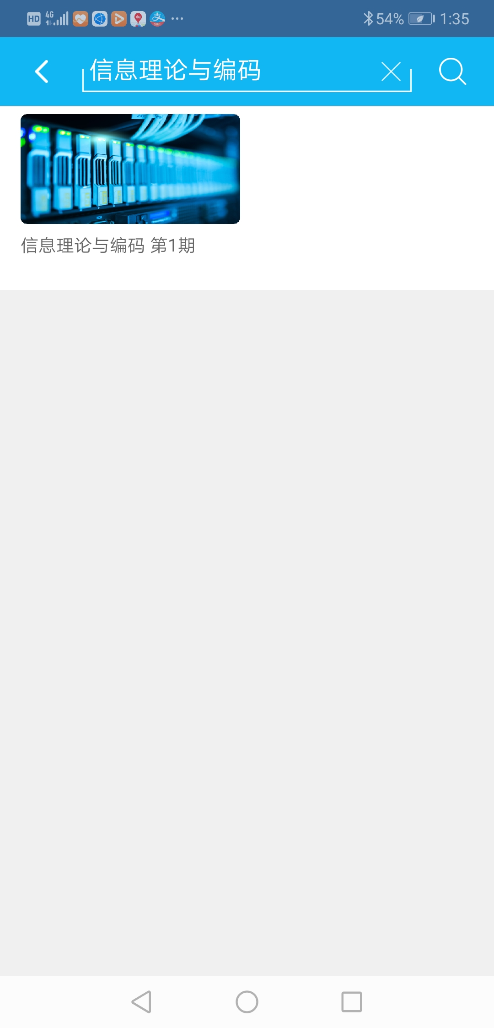
首页点击右上角搜索图标 输入“信息理论与编码”、选择！

